

**Escuela Normal Superior y Superior de Comercio Nro 46 Domingo Guzmán Silva**

**Programación I**

**Proyecto:**

**Desarrollo de un sistema para control de usuarios.**

**Profesor:** CASTIGLIONI, Fani.

**Alumno:** Boasso Mauro

**Curso:** 2do Año.

**Carrera:** Tecnicatura Superior en Desarrollo de Software.

En base a la propuesta planteada por nuestra profesora, decidimos realizar con nuestros conocimientos de registros y archivos un programa que nos permite interactuar con el sistema para crear, modificar y eliminar archivos con sus contenidos almacenados.

A continuación, daremos una introducción a como se deben crear y definir correctamente los archivos dentro de un sistema.

ARCHIVO

Un archivo es una colección de registros lógicamente relacionados. La utilización de archivos apoya el registro de información como una colección de datos. A la colección de datos lógicamente relacionados se le conoce también como base de datos.

APERTURA DE UN ARCHIVO

La apertura de un archivo es la creación física y lógica del mismo en el programa de aplicación. Verifica si existe o no el archivo y direcciona su posición en el lugar de almacenamiento en disco.

La creación inicial de un archivo se le conoce como ALTA inicial del archivo, donde consiste en la captura y validación de datos. El acceso al archivo para consultar datos es llamado recuperación o CONSULTA de información. El cambiar de contenido en el archivo se conoce como actualización o MODIFICACION del archivo. Y al proceso de supresión o eliminación de datos se le llama BAJAS, las cuales pueden ser temporales o definitivas. La baja definitiva consiste en la eliminación total de los elementos que se quieren dar de baja.

FUNCIÓN DESCRIPCIÓN

fwrite( ... ) //Grabar un registro en archivo.

fread( ... ) //Leer un registro del archivo.

fclose( var_archivo ) //Cerrar el archivo.

feof( var_archivo ) //Indica la posición de final de archivo.

remove( “ nombre “ ) //Borrar archivo de disco.

rename(“antes”,”nuevo” ) //Renombrar archivo en disco.

Nuestro menú, agradable para el usuario, posee un desplegable con seis opciones dentro del mismo lo que permitirá el acceso a distintas secciones del programa mediante la selección de una opción.

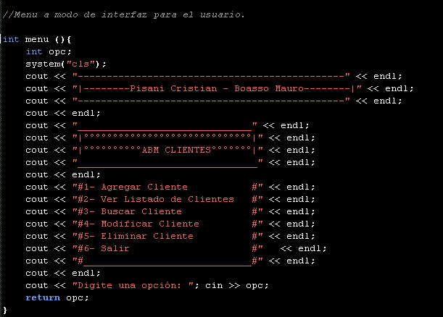

Método de verificación aplicado para la creación de un usuario, en el mismo se desarrolla las inicializaciones correspondientes para leer el archivo.

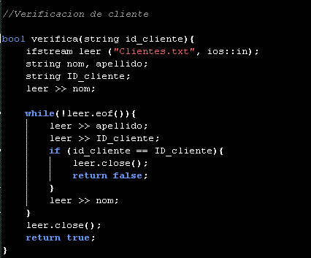

Declaramos una nueva función para añadir a los usuarios entrantes

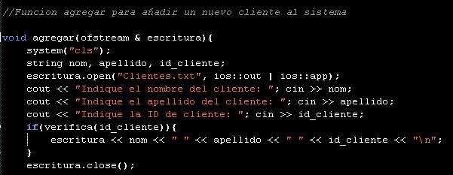

Vemos el listado impreso por pantalla de todos los usuarios que se han registrado en nuestro sistema, en conjunto con los datos adjuntados con anterioridad.

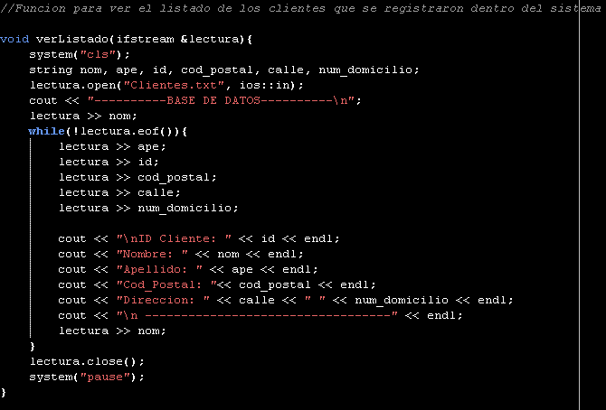

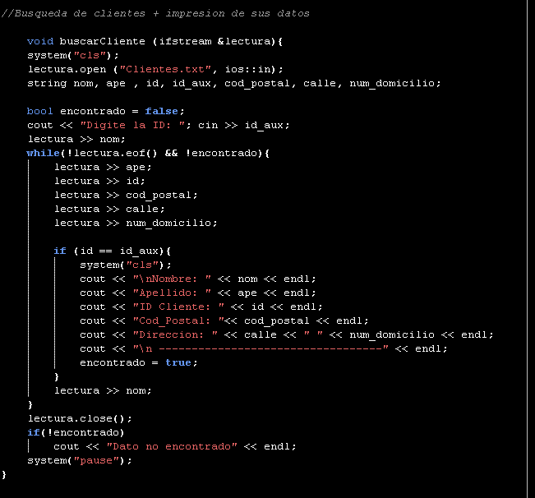Función para realizar una búsqueda de los usuarios que ya están registrados con anterioridad en nuestro sistema.

Nuestro programa principal, en el mismo llamamos a todas las funciones para que se vayan ejecutando a medida que el usuario lo solicite.

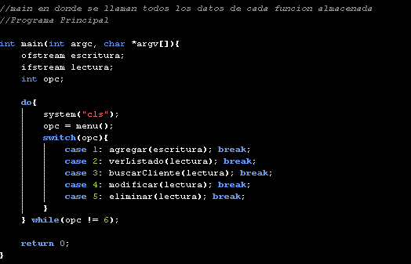

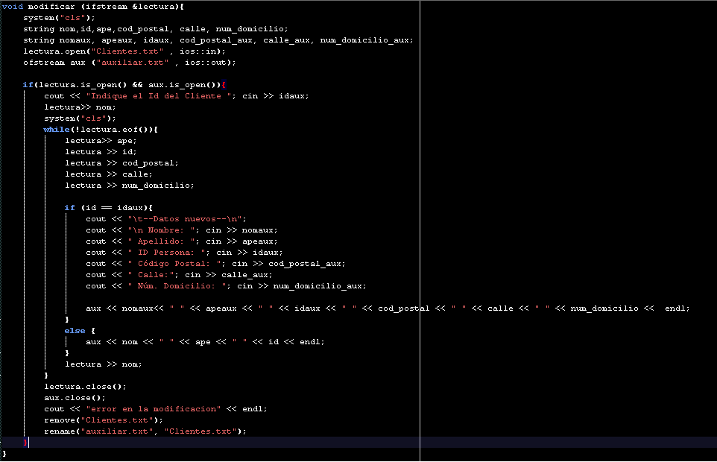Función modificar, en la cual se tomarán los valores almacenados de los usuarios y luego se dará la opción de modificarlos a los mismos.

Para finalizar nuestro menú realizamos una función de eliminado, que elimina todos los datos almacenados de un usuario.

